УТВЕРЖДАЮ:
Заведующая СРО х. Паршикова
______________ Киреева Ю. А.

ОТЧЕТ РАБОТЫ
ЗА 2022 год
СОЦИАЛЬНО-РЕАБИЛИТАЦИОННОГО ОТДЕЛЕНИЯ
х. ПАРШИКОВА

Фитотерапия

Фитотерапия – лечение растениями. Каждое растение представляет собой своеобразный завод, в котором происходит синтез разнообразных и полезных для человека веществ. Многие лекарственные растения прошли через века, дарили здоровье десяткам поколений. Они прочно
вошли в современную медицину и по-прежнему продолжают исцелять больных.
Фитотерапия идет как дополнительная медицина – для профилактики хронических болезней и в период реабилитации. Актуальность использования лекарственных растений значительно
возросла в последние десятилетия.

Цветы самые красивые растения нашей планеты. Ни один праздник, ни одно торжественное событие не обходится без цветов. Даже самый скромный цветок оживит и украсит комнату. О цветах существует много легенд и преданий. Почему цветы названы так, а не иначе?
18 июня в СРО х. Паршиков проведен познавательный час: «Легенды о цветах».
Большой интерес вызвали легенды об Анютиных глазках, васильках, гладиолусах, ландышах розах.
Беседу сопровождали фото и видео материалы, а в завершении все поучаствовали в викторине «ВСЁ О ЦВЕТАХ» и отгадывали загадки.
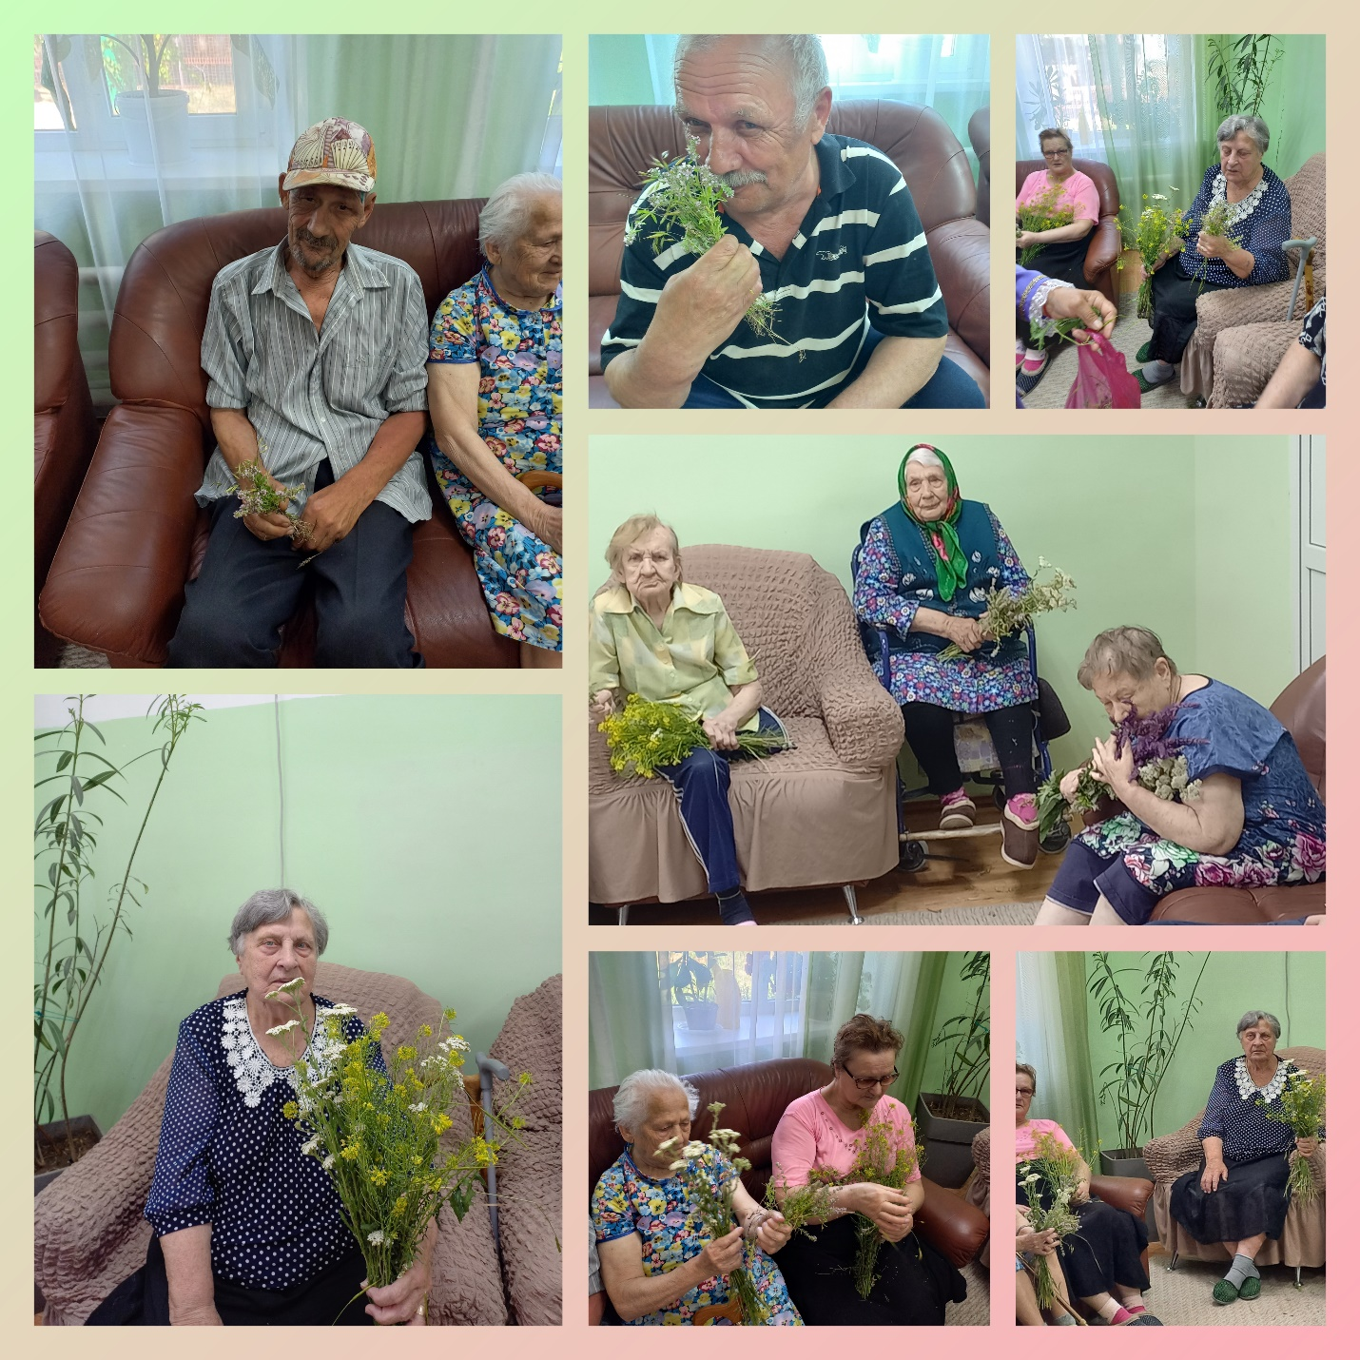

9 июля в СРО х. Паршиков проведена беседа: «Что даёт человеку растительный мир?»
Культорганизатор Л.М. Мишкина познакомила проживающих с целебными свойствами лекарственных растений, с их разнообразием, рассказала о свойствах лекарственных растений, которые хорошо известны и произрастают в нашей местности, на наших участках — это календула, одуванчик, крапива, подорожник и др.
Библиотекарь Паршиковского отдела Л.А. Парамонова провела обзор литературы, из которого присутствующие узнали о лекарственных растениях и редких видах, внесенных в Красную книгу, находящихся под охраной государства.
Для участников мероприятия подготовлена и проведена викторина «ДЕРЕВО ЛЕСНЫХ ТАЙН», показана презентация «Лекарственные растения».


